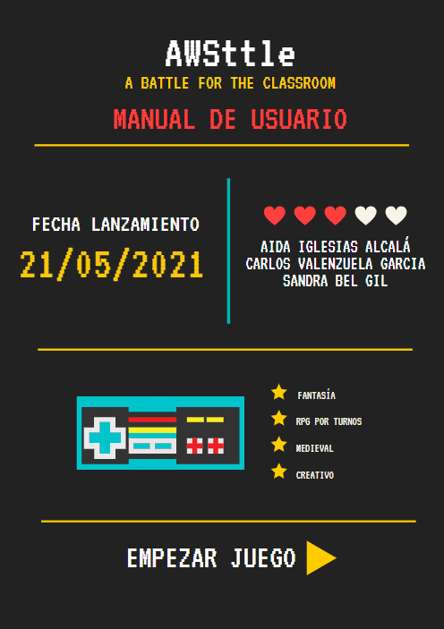
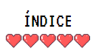

1.- Responsables de la aplicación 2
2.- Resumen juego 3
3.- Características de los personajes 10
4.- Características de las armas 10

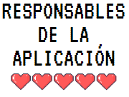1.- Responsables de la aplicación
Autores | Aida Iglesias  Carlos Valenzuela  Sandra Bel
Fecha de creación del  documento | 10/05/21
Nombre del Juego | AWSttle

2.- Resumen juego

AWSttle es un juego ambientado en el medievo el cual consiste en simular batallas entre personajes con distintas razas.
Las razas que podemos elegir son:

- Humanos
- Elfos
- Enanos

Cada personaje tiene estas características:

- Nombre
- Puntos de vida
- Fuerza
- Velocidad
- Agilidad
- Defensa
- Arma (la cual escogemos nosotros)

Cuando iniciamos el juego nos aparecera un menu con 4 opciones, las cuales son: jugar, elegir personaje, elegir arma, ranking y salir del juego.
Es importante saber que no podremos iniciar una batalla sin antes haber escogido primero al personaje y seguido su arma. Cabe destacar que hay ciertas armas que sólo pueden ser utilizadas por ciertas razas, y estas les aportaran mejoras al personaje, como aumento de velocidad y/o fuerza.

Cuando ya hayamos escogido tanto el personaje como el arma ya podemos iniciar una partida, en la cual lucharemos contra un bot creado por el propio juego. En la pantalla de lucha nos aparecerá tanto nuestro personaje como el del bot con sus características y la barra donde nos marcará la vida que le queda. El primero en atacar será el que tenga mayor velocidad, en caso de que ambos tuvieran la misma serie el que tuviera mayor agilidad.

El jugador que pierde la partida es el del personaje que se quede sin vida.

Una vez finalizada la batalla nos mostrará el resumen de esta.

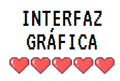Imágenes de la interfaz gráfica

Pantalla de inicio donde debemos podemos el personaje y su arma, empezar una lucha, ver el ranking de jugadores con mayores puntuaciones o salir del juego.

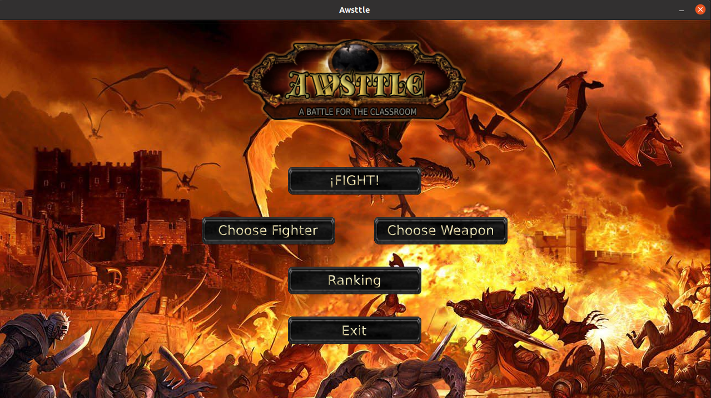

Si seleccionamos escoger un luchador primero nos aparecerá esta pantalla en la cual podemos escoger entre 3 razas: humanos, elfos y enanos.

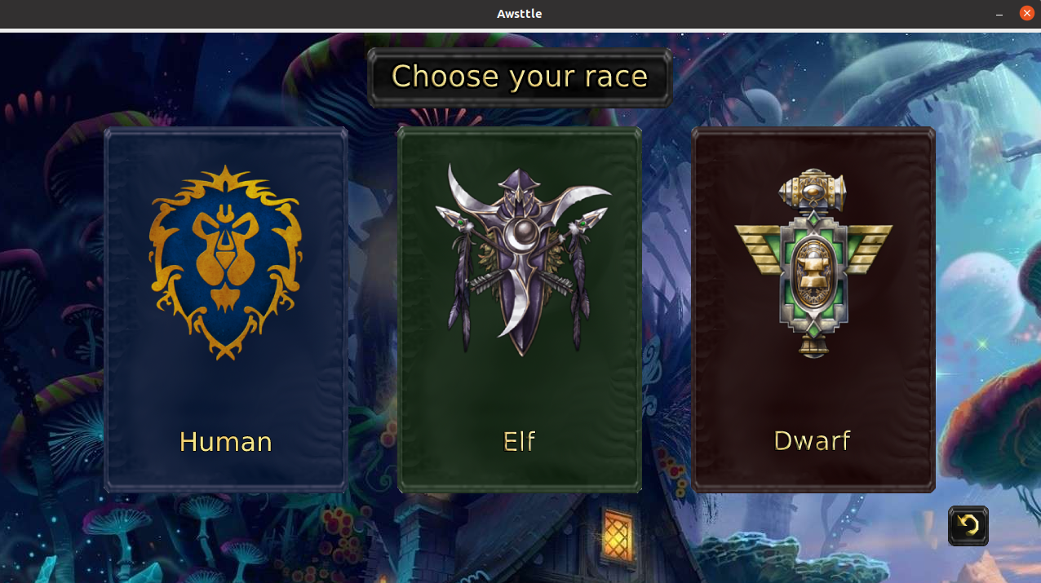

Segun la raza que escojamos nos aparecera una de las siguientes ventanas con los personajes que que podemos llevar:
Si escogemos humanos:

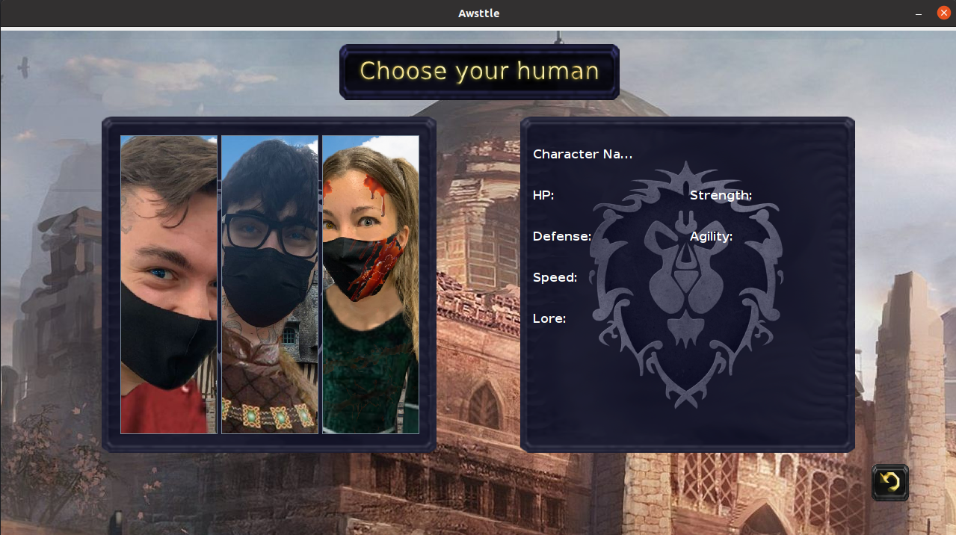

Elfos:

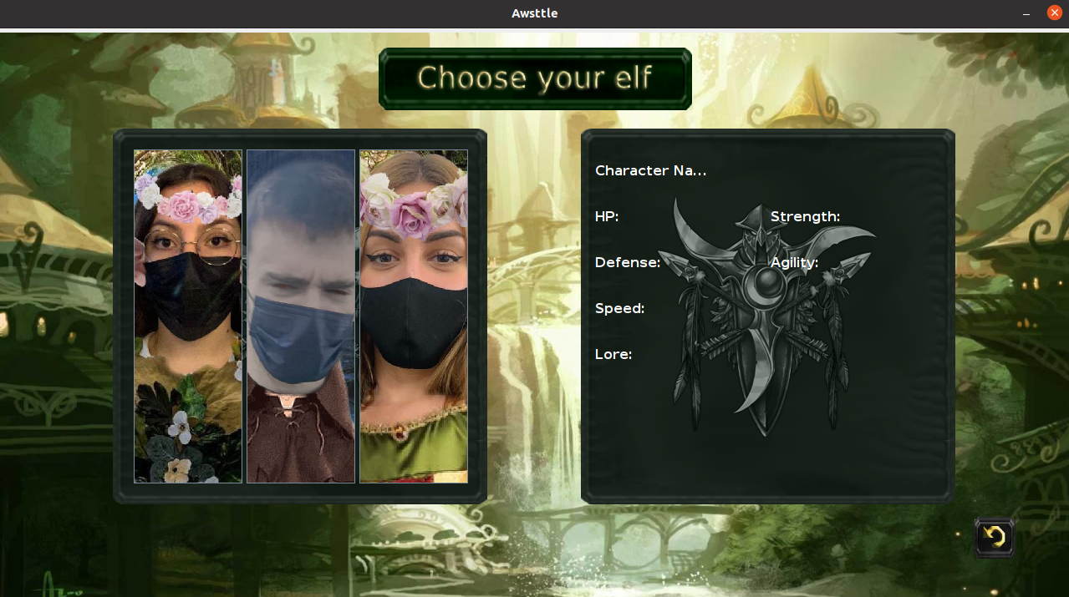

Enanos:

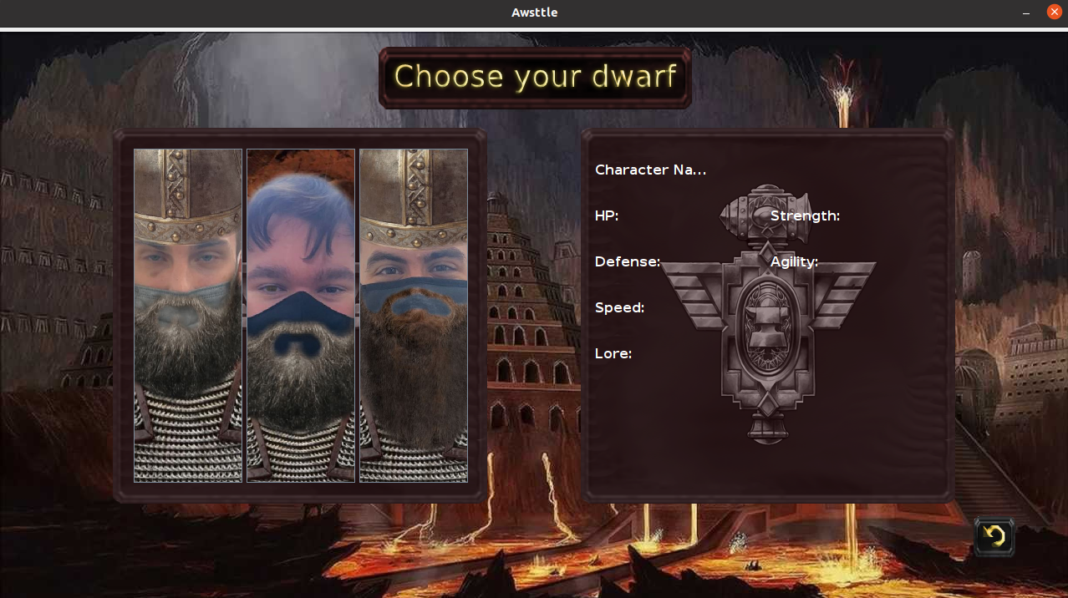
Cuando seleccionemos nuestro personaje nos quedará escoger el arma y al igual que que en la pantalla anterior dependiendo de qué raza escojamos podremos portar diferentes armas:

Si escogemos humano:

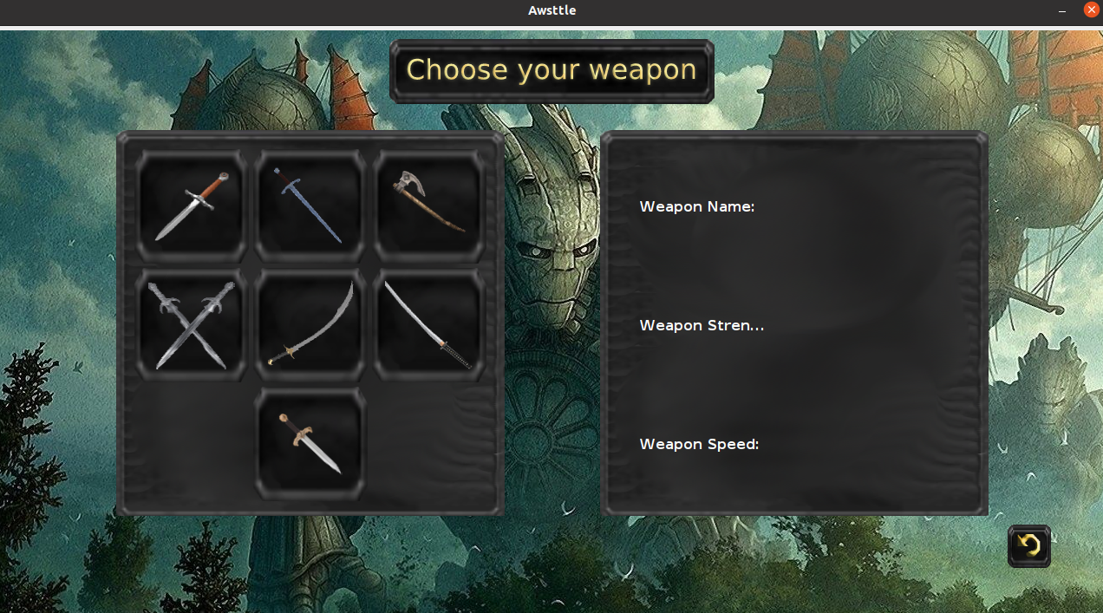

Elfos:

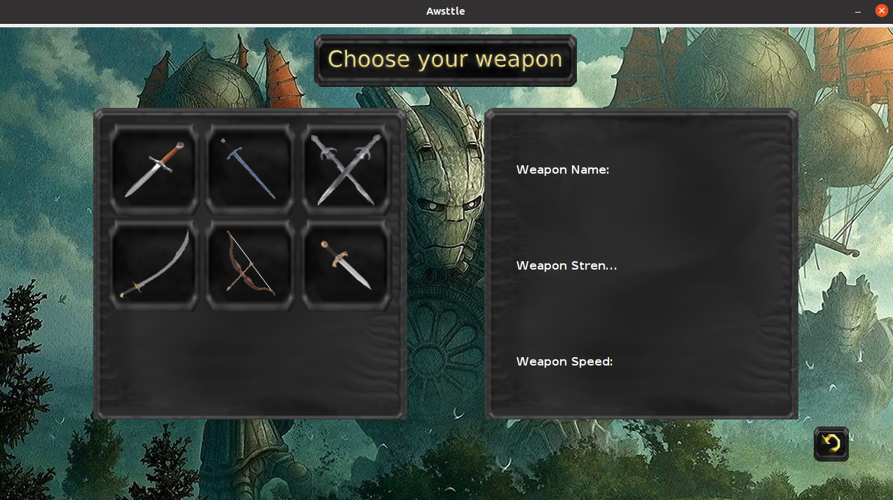

Enanos:

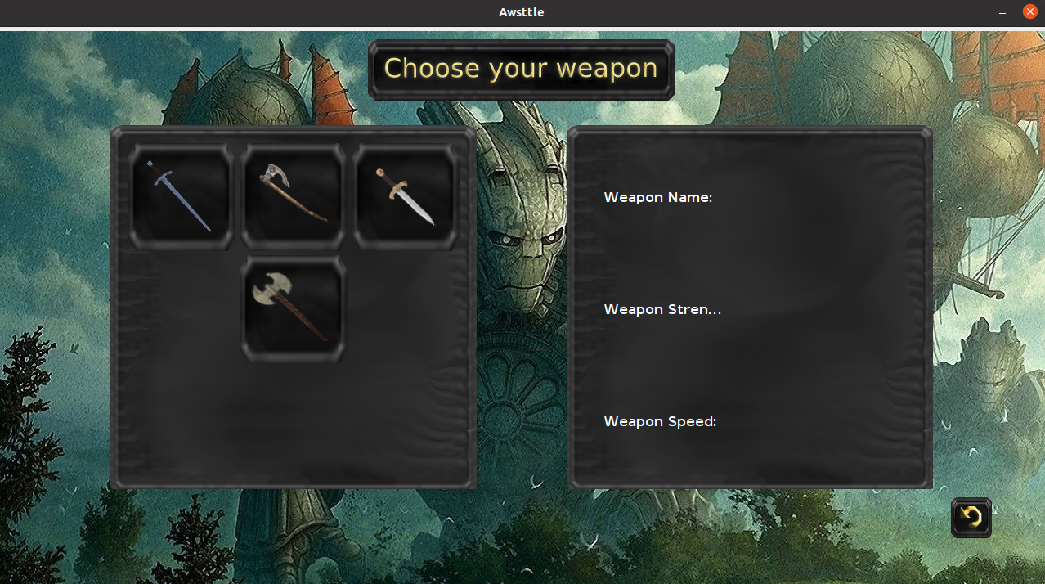

Cuando escojamos el arma podremos iniciar una pantalla dando clic en el botón lucha. Asi se veria una vez iniciemos la partida haciendo clic en el botón luchar:

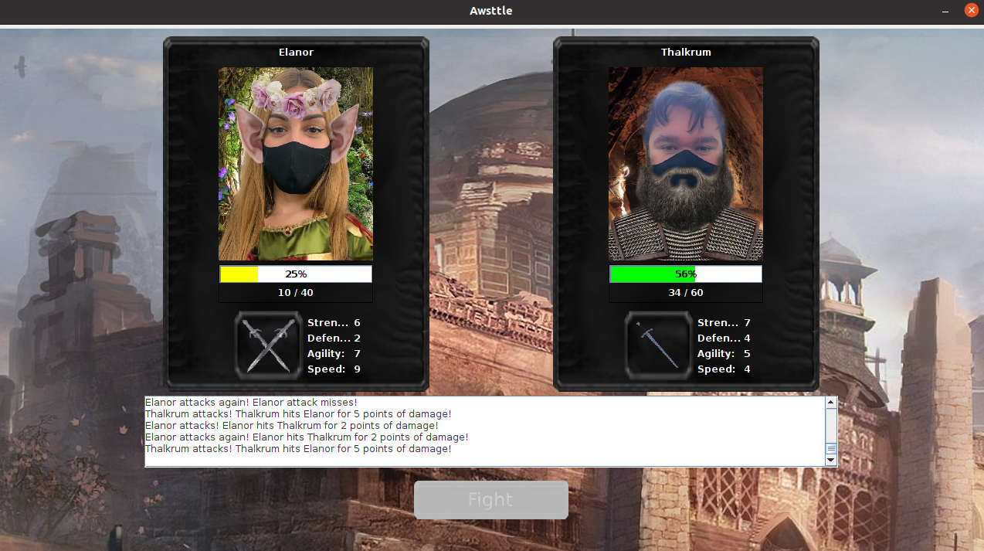

Una vez finalizada la partida nos aparecerá el botón para ver los resultados de la partida junto a las opciones de volver a jugar con el mismo personaje o volver hacia atrás y escoger otro o directamente si queremos salir del juego:

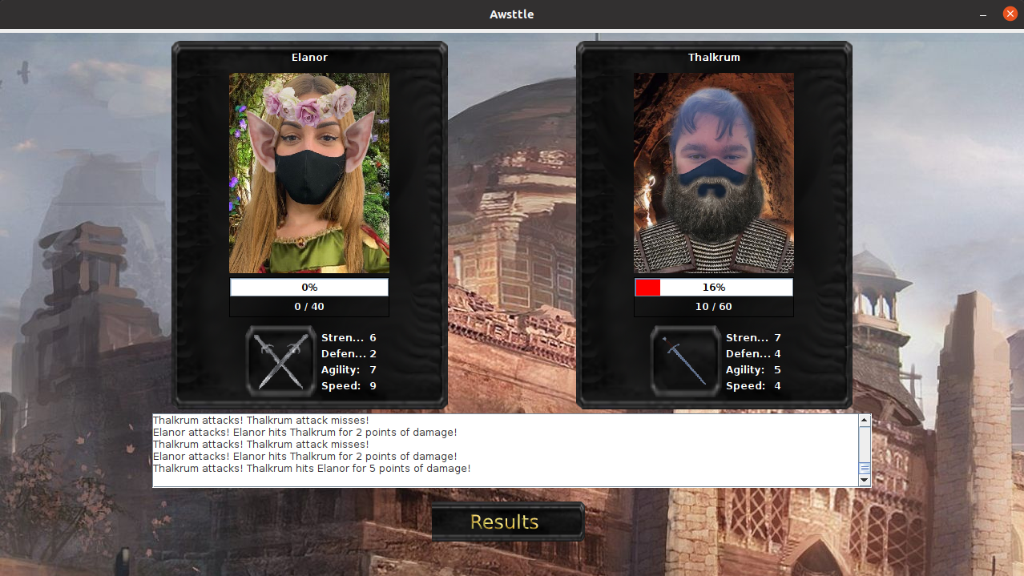

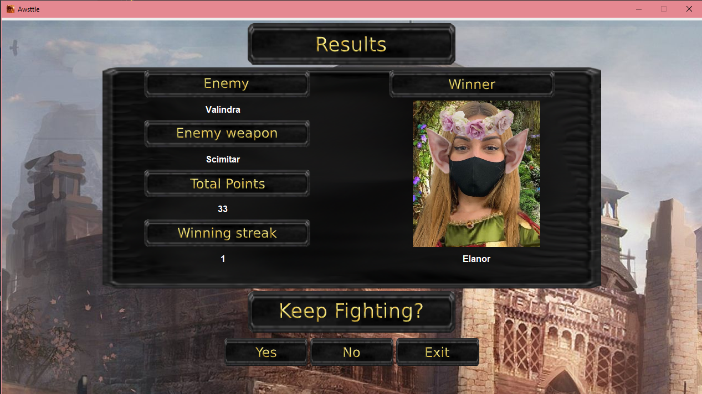

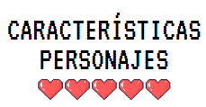3.- Características de los personajes

Raza | Puntos de vida | Fuerza | Defensa | Agilidad | Velocidad
Elfo | 40 | 4 | 2 | 7 | 7
Humano | 50 | 5 | 3 | 6 | 5
Enano | 60 | 6 | 4 | 5 | 3

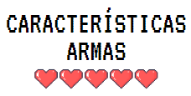4.- Características de las armas

Arma | Descripción | Personajes que pueden utilizarla
Arco | +5 velocidad +1 fuerza | Elfo
Cimitarra | +2 velocidad +1 fuerza | Humano y elfo
Daga | +3 velocidad | Humano y elfo
Hacha de dos manos | +5 fuerza | Enano
Espada | +1 velocidad +1 fuerza | Humano, elfo y enano
Espadas dobles | +2 velocidad +2 fuerza | Humano y elfo
Hacha | +3 fuerza | Humano y enano
Puñal | +4 velocidad | Humano, elfo y enano
Katana | +3 velocidad +2 fuerza | Humano

